【附件一-1】
東園國小110學年第 一 學期【人權教育】融入教學活動執行成果檢核表
實施年級 | 一年級 二年級 三年級四年級 五年級 六年級
融入主題(可複選) | 生存及發展權 福利權及受保護權 社會參與及表意權  身分權 教育權 遊戲權 健康權
實施方式(可複選) | 結合繪本進行，繪本名稱： 。  融入班級（ 健康 ）課程，單元名稱： 健康守護者 。  融入學年自訂活動，活動主題： 。  配合校內安排之宣導活動，活動主題： 。  其他，請簡述： 。
活動概要  (條列式) | 1.發展活動  2.導讀影片  3.提問討論  4.總結
成果描述(條列式) | 運用影片、相關新聞，經由思考、發表、討論、解決問題等多元方式之後，了解人權存在的事實和價值，並養成尊重生命的行為。
檢討建議(條列式) | 教學由健康課本─健康守護者單元，開展至瞭解各類身心理健康(憂鬱症、妥瑞氏症等)或與自己不同的個體。透過影片的觀看，教師發現學生因不熟悉，而產生好奇，不斷提出問題想了解，建議教師可多找一些相關資料介紹給學生。
活動照片 | 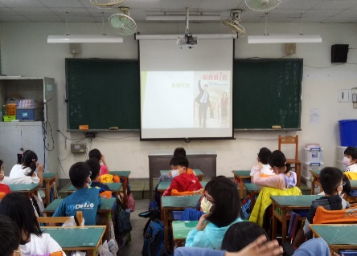 | 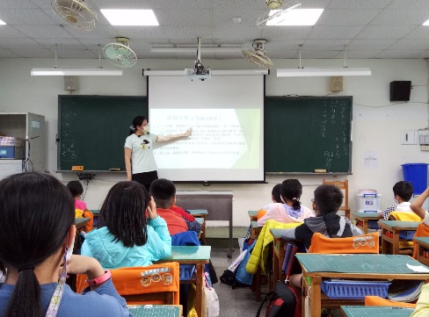
 | 學生觀看影片故事 | 教師提問，學生思考、討論、  回答、分享
※請各學年代表填完後，可用line或mail回傳給活動組，表格若不足請自行延伸使用，謝謝。

